**A.- Escribir textualmente el algoritmo para comprar entradas en el cine usando la aplicación de cines unidos.**

1. Ya previamente tener la aplicación instalada en el dispositivo

2. Ejecutar la aplicación

3. Escoger la ciudad de origen donde se localiza usted.

4. Escoger la ubicación de los cines de su preferencia.

5. Escoger la película que desea ver

6. Seleccionar la indicada con el acuerdo de usted si quiere verla en español o en ingles

7. Escoger el día de la semana que quiera ir a ver la película

8. Seleccionar de acuerdo del día elegido la hora de la función que le parezca.

9. Iniciar sesión con correo y contrasella, o crear una cuenta nueva, ya que lo solicita si no lo está.

10. Escoger cuantas entradas desea de acuerdo de si es general, o si es mayor de 60 años.

11. Revisar el detalle de la compra o recibo si todo esta correcto y continuar

12. seleccionar el/los asientos a su preferencia y continuar el pago.

13. te pedirá los datos de la tarjeta de crédito, visa o american express

14. Realizar pago

15. Y saldrá transacción exitosa que disfrute su película

16. Y el dueño de la tarjeta con la que se hizo la compra, es el único que puede retirarlas el día de la función.

17. Ir el día de la función a la taquilla y solicitar tus entradas.

18. Comprar golosinas si es de tu preferencia.

19. Ir a la sala seleccionada en tu recibo.

20. Disfrutar película.

**B.- Hacer el flujograma correspondiente al algoritmo descrito en el objetivo 1 (descargar el instalador de la siguiente dirección** [**https://www.dropbox.com/s/6nlcvzgj4m1ljbz/clickchartsetupfree.exe?dl=0**](https://www.dropbox.com/s/6nlcvzgj4m1ljbz/clickchartsetupfree.exe?dl=0)**).**

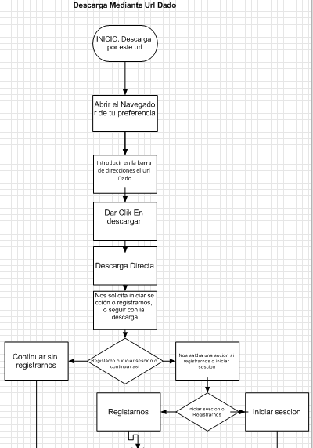

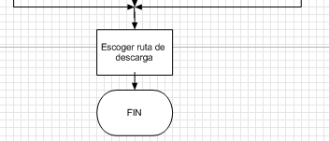

**C.- Hacer el flujograma del algoritmo para enviar un paquete a través de una empresa de envíos (por ejemplo, MRW, Domesa, etc)**

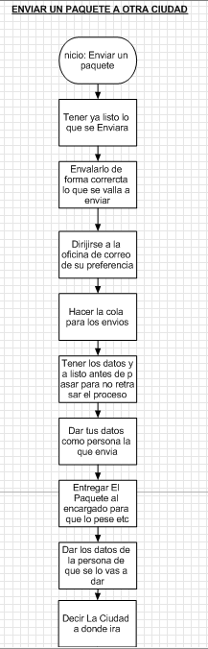

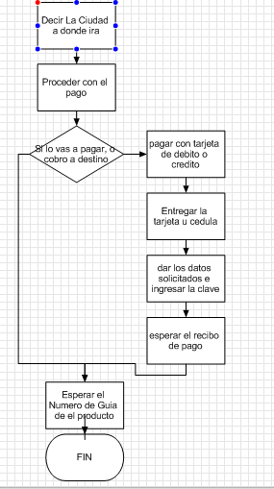

**D. Resolver el problema 10 del juego del laberinto (Maze) de Bloky Games (https://blockly-games.appspot.com/maze?lang=en&level=10&skin=0). Debe hacer el printScreen del algoritmo resuelto y ejecutado donde se vea que el muñeco llega a la meta.**

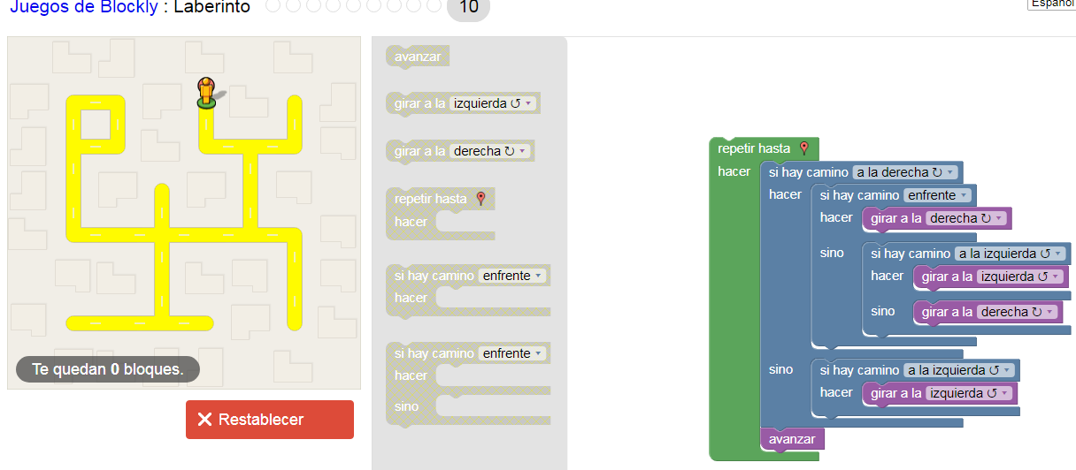

**E. Resolver el nivel 8 del juego del pájaro de Bloky Games. (https://blockly-games.appspot.com/bird?lang=en&level=8). Debe hacer el printScreen del algoritmo resuelto y ejecutado donde se vea que el pájaro llega al nido con la lombriz.**

